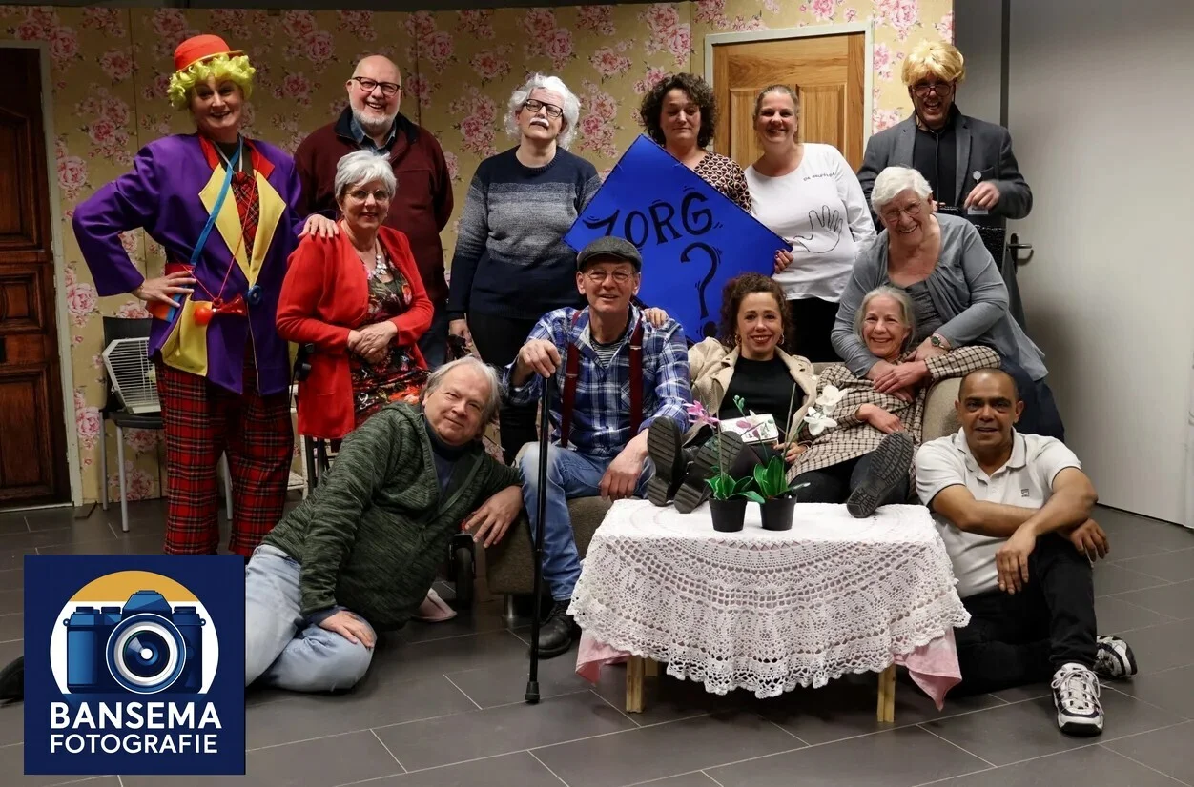
Paula Bansema gaat in gesprek met regisseur Henk Jurriens
Dit gesprek was naar aanleiding voor de voorstelling op 22 maart 2025 in de Magneet om 20.00 uur.
Hoelang ben je al regisseur?
Henk: "Sinds januari 2024 ben ik regisseur. Daarvoor was ik toneelspeler. Vanaf 1999 heb ik verschillende keren toneel gespeeld bij diverse clubs. Er zat ook een lange periode tussen waarin ik niets met toneel deed. Vorig jaar werd ik gevraagd of ik de regie op mij wilde nemen. Zo ben ik in januari 2024 als regisseur begonnen. Hoewel ik nog geen ervaren regisseur ben, krijg ik steeds meer ideeën. Ik heb altijd al een brede fantasie erover gehad."
Wat is nu zo leuk aan het toneelspel en aan het regisseren?
Henk: "Bij toneelspel kan je iemand totaal anders zijn. Als regisseur mag je mensen aansturen en nieuwe ontwikkelingen uitdenken."
Wat is het verschil tussen een toneelstuk en een klucht?
Henk: "Een klucht is min of meer 'onderbroekenlol'; het moet luchtig en niet zo zwaar op de hand zijn zoals een drama. Het publiek moet zich kunnen vermaken en zich kunnen verplaatsen in de typetjes. Een klucht moet leuk en luchtig zijn, en geinig en grappig."
Hoe heb je de klucht 'Zorgbot 2.0' ontwikkeld en hoe is dit idee ontstaan?
Henk: "Bij een paar toneelverenigingen speelden ze al deze klucht en er werd gevraagd of we misschien wat boekjes konden bestellen, want misschien was dit wel iets voor ons. Ik heb toen nog twee andere titels besteld en de meerderheid koos voor de uitvoering van 'Zorgbot 2.0'."
Hoe heb je de repetities gestructureerd om de beste prestaties van de acteurs te krijgen?
Henk: "In eerste instantie moeten de acteurs zelf hun prestaties leveren en de teksten leren. Met het boekje in de hand kan je regisseren wat je wil, maar je begint pas echt te spelen als je de handen vrij hebt. Dan kan je ook dingen doen en het uitspelen. De tekst moet goed tussen de oren zitten. Natuurlijk lukt dit niet voor 100%, daarom hebben we ook een souffleur bij het toneelspel."
Maar kan en mag je wel improviseren?
Henk: "Jazeker, het hoeft niet helemaal volgens het boekje. Je mag iets bijvoegen of er iets vanaf halen, maar natuurlijk niet te veel."
Wil je het publiek tijdens de uitvoering van 'Zorgbot 2.0' ook iets meegeven?
Henk: "Als je het stuk van A tot Z hebt bekeken, kan je jezelf afvragen of dit in de toekomst werkelijkheid kan worden. Stel je voor dat je een robot in huis krijgt die de zorg overneemt, dit kan in de toekomst werkelijkheid worden. Degene die het stuk heeft geschreven, had vast een achterliggende gedachte; nu nog fictie, maar in de toekomst wellicht realiteit."
Hebben de toneelspelers hiervoor echt gestudeerd, of kan iedereen toneelspelen?
Henk: "Als je een beetje acteertalent hebt, kan je zeker toneelspelen. De toneelgroep bestaat uit twee groepen: de ene helft speelt al heel lang en vorig jaar hebben we een advertentie geplaatst voor nieuwe aanwas. We kregen nieuwe toneelspelers bij de club waarvan we niet wisten hoe goed ze waren. Een aantal is gebleven en een paar zijn noodgedwongen weer vertrokken. We hadden geen gemakkelijke start vorig jaar. We zoeken nog steeds naar mannen, want vrouwen melden zich meestal wel aan."
Hoe wordt de toneelclub, die een vrijwilligersorganisatie is, gefinancierd?
Henk: "Alle inkomsten en uitgaven worden door de wijkvereniging gedekt. Dit was een aantal jaren geleden anders, toen moesten ze zelf de boer op zoals spelen bij bejaardenhuizen.. Nu worden alle inkomsten en uitgaven door de wijkvereniging gedekt. Dat betekent ook dat alle inkomsten voor de wijkvereniging zijn. De toneelvereniging doet dit puur voor plezier en om het publiek te entertainen."
Hoe worden de rekwisieten, het geluidsapparatuur en kleding bekostigd?
Henk: "Het geluidsapparatuur is ooit door de Smederijen geregeld. Wanneer er kosten mee gemoeid zijn, wat uiteraard niet de spuigaten uit mag lopen, wordt alles betaald door de wijkvereniging.
Wat voor reacties verwacht je van het publiek als ze deze voorstelling bijwonen?
Henk: "Als het goed gespeeld wordt, verwacht ik veel vermaak van het publiek tijdens de voorstelling. Het is geen praatstuk; er worden juist veel acties ondernomen in deze klucht. De handelingen maken het stuk zo leuk."
Zijn er toekomstplannen?
Henk: "Ik heb nog een aantal stukken in de la liggen. Ik doe niets op eigen houtje en overleg altijd met de toneelspelers wanneer we weer bij elkaar komen. Dus er komen zeker nog leuke voorstellingen aan."
Wordt er na de voorstelling geëvalueerd?
Henk: "Zeker! We komen weer bij elkaar en er wordt een dvd-opname gemaakt, zodat de toneelspelers heel kritisch naar zichzelf en hun toneelspel kunnen kijken."
Wil je nog iets kwijt?
Henk: "Ja, we zijn nog op zoek naar een aantal vrijwilligers die graag toneel willen spelen. Het toneelgezelschap oefent elke woensdagavond om 20.00 uur in De Magneet. Iedereen die belangstelling heeft, is welkom en kan gewoon binnenvallen. Voor meer informatie kan men mailen naar info@swckrakeel.nl."
Interview en Foto's: Paula Bansema

